|  |
| --- |
| 哈尔滨工业大学计算机科学与技术学院暨软件学院 |
| AIDA概要设计说明 |
|  |
|  |

2019年06月10日-2019年07月05日

|  |  |  |  |  |
| --- | --- | --- | --- | --- |
| 角色 | 学号 | 姓名 | 组内分数 | 小组成绩 |
| 组长 | 171110315 | 彭伟智 |  |  |
| 组员 | 171110314 | 毛煜洲 |  |
| 组员 | 171110311 | 李宝航 |  |
| 组员 | 171110301 | 卜君健 |  |
| 组员 | 171110331 | 张婧 |  |
| 组员 |  |  |  |
| 组员 |  |  |  |

|  |  |
| --- | --- |
| 指导教师 | 韩希先 |

|  |  |
| --- | --- |
| 教师评语 |  |

目录

1.总述 2

1.1目标 2

1.2背景 2

2.总体设计 3

2.1需求规定 3

2.2 运行环境 3

3.系统功能设计 3

3.1客户端： 3

3.2服务器端： 5

4.系统数据结构设计 5

5.接口设计 7

5.1用户接口 7

5.2外部接口 7

6.运行设计 7

6.1运行模块组合 7

6.2运行控制 7

6.3运行时间 8

7.出错处理 8

1.总述

1999年腾讯发布了一款自主开发的仿ICQ的基于Internet的即时通信网络工具OICQ，即QQ的前身。在当时互联网浪潮兴起，除了OICQ，国内还涌现出一大波仿icq的即时通讯程序, 如Picq、Ricq、Ticq(TQ) 、Qicq、Micq、PCicq、Oicq、OMMO等。经过时间的考验，QQ在如此众多的在线即时通讯软件中脱颖而出，最终淘汰了以上种种其他对手一直活到了现在,占领了中国在线即时通讯软件市场几乎全部的市场，不仅靠运气 ，也有实力。

1.1目标

体验敏捷Scrum开发，并且运用本学期学习的计算机网络，与操作系统的相关技术，实现类似QQ软件的实现，以及对本学期知识的运用。

1.2背景

如今随着QQ占领整个市场，QQ本身集成了越来越多的功能如邮箱、空间、网盘等等，已经上升成为社交、工具软件，单纯作为聊天软件使用时很多功能冗余，软件本身也变得越来越庞大，并且运行时占用大部分资源在一些旧机器上严重影响性能。因此，我们决定设计开发一款简单实用、在即时聊天方面能代替qq的自用软件。

同时，由于校园网学校的带宽紧缩，下载外网数据变得越来越慢。在外网速度越来越慢的时候我们想到了内网传输。当校内已经有同学有资源时，可以通过内网传输，这时候速度会不受外网的限制，达到100Mbps的速度，利用校园局域网，这也会极大的方便同学们使用，减小学校的外网负担。

在21世纪，独生子女多了起来，他们大多没有兄弟姐妹可以交流，我们设计一个聊天机器人，调用图灵机器人API实现简单的人机会话。

2.总体设计

2.1需求规定

用户可以登录，注册到系统中，可以实时与好友进行交流，实时性能为0.5s，在0.5s内可以实现消息的同步（在网络通畅的情况下），实现文件传输功能，实现多用户的群聊功能。用户可分级为群主，管理员，普通用户。

2.2 运行环境

操作系统环境：Windows10 1809，1903

编程语言：Jdk 1.8（[Java SE Development Kit 8](http://www.baidu.com/link?url=sTpTpkuXZpSsru5B_li6jCKTGas8IJHefp-bYSvF0vMP0-MRX0z96sGzulyoQT-bpKr1yhb6CFeylfmYeq_mvn1FX8_ukB-v6Z33F_vMDOcNxULeS6zJaMoHAAtchWTH&ck=4621.17.1561018402009.0.0.372.178.0&shh=www.baidu.com&sht=02003390_42_hao_pg)）

运行环境：Jre 1.8

数据库：MySQL

3.系统功能设计

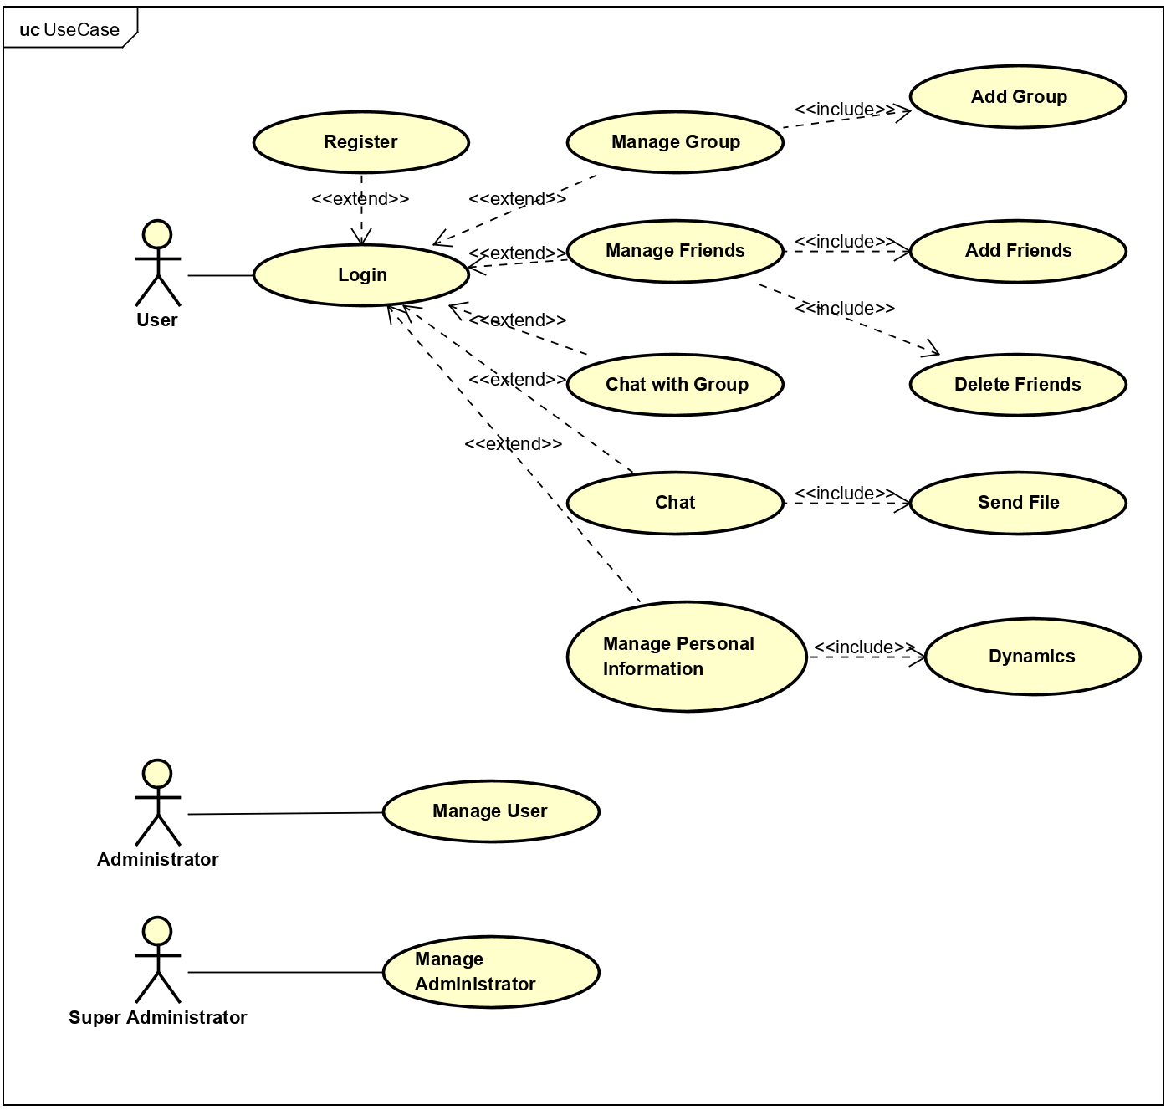3.1客户端：

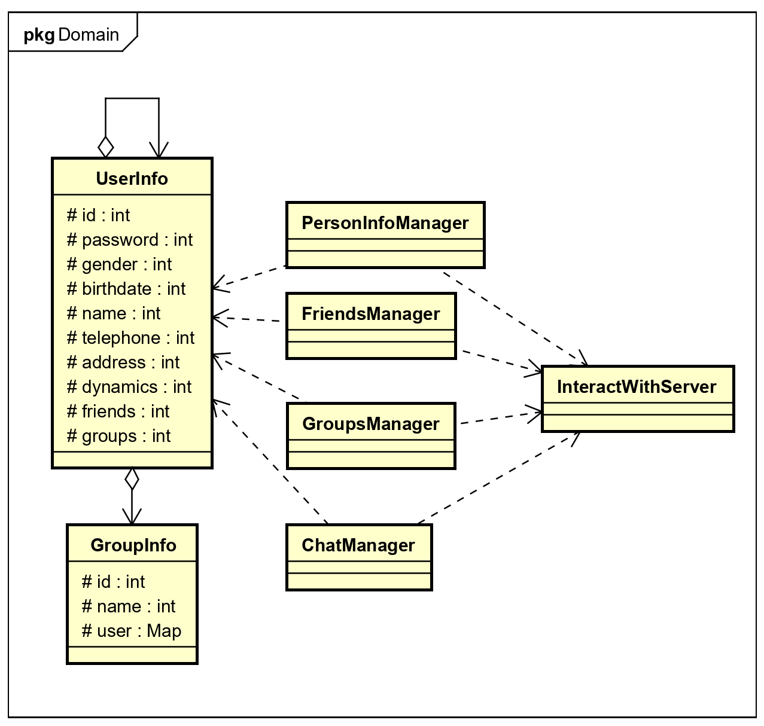

1） 登录功能

用户可以登录到软件中，然后以该账号身份聊天。

2） 注册功能

用户可以注册到系统中，设置密码并领取系统随机分配的号码。

3） 实现基本聊天功能

用户可以与已经加为好友的用户聊天，可以相互通过文字交流。

4） 实现群聊功能

A） 用户可以创建群聊，生成群聊号码，创建人为群主。

B） 用户可以通过查找群聊，加入到群聊。

C） 用户可以在群聊中发言，发言将会被所有群成员看到。

D） 群主可以对群成员身份进行选择为管理员。

E） 管理员可以对群成员进行管理。如踢出群。

5） 实现机器人对话功能

用户可以和内置机器人对话，机器人可以回答一些简单问题。

6） 实现用户信息展示功能

用户可以设置自己的信息，如头像，邮箱，籍贯，性别，年龄等，可供他人查找好友时参考。

7） 实现用户动态功能

A）用户可以发表动态，动态将会在用户所有好友中看到。

B）用户可删除动态。

8） 实现好友功能

A） 通过号码搜索添加好友。

B） 查看好友动态。

C） 编辑好友分组。

D） 删除好友。

9） 实现局域网互传功能

当用户在同一局域网的时候，实现文件的互传，利用局域网优势，实现大带宽的文件传输。

10）实现消息云同步功能

用户聊天信息自动传递到服务器上存储，用户可以查看从服务器调取的聊天记录。

3.2服务器端：



1） 实现对用户信息的存储与同步

A） 用户个人信息

B） 好友列表

C） 用户加入的群

D） 用户动态

2） 实现对聊天记录的存储

存储用户与好友之间的聊天记录

3） 实现查找用户的服务器搜索

实现通过用户号查找用户在服务器端完成，返回相关查找信息

4） 实现查找群聊的服务器搜索

实现通过群聊号查找群聊在服务器端完成，返回相关查找信息

4.系统数据结构设计

使用Java中提供的

HashMap，Vector数组等

数据库中使用MySQL

表1 用户表

|  |  |  |  |  |  |
| --- | --- | --- | --- | --- | --- |
| ***表名*** | ***字段名*** | ***含义*** | ***数据类型*** | ***大小*** | ***是否为空*** |
| *user* | *user_id* | *用户id* | *int* | *4* | *NO* |
|  | *user_name* | *用户名* | *String* | *20* | *NO* |
|  | *user_password* | *用户密码* | *String* | *32* | *NO* |
|  | *user_email* | *用户邮箱* | *String* | *30* | *NO* |
|  | *user_sex* | *用户性别* | *char* | *1* | *NO* |
|  | *user_birthday* | *用户出生日期* | *String* | *12* | *NO* |
|  | *user_avatar* | *用户替身* | *String* |  | *NO* |
|  | *user_trades* | *个性签名* | *String* |  | *NO* |
|  | *user_registertime* | *用户注册时间* | *Date* |  | *NO* |

表2 群表

|  |  |  |  |  |  |
| --- | --- | --- | --- | --- | --- |
| ***表名*** | ***字段名*** | ***含义*** | ***数据类型*** | ***大小*** | ***是否为空*** |
| *group* | *group_id* | *群id* | *int* | *10* | *NO* |
|  | *group_name* | *群名* | *String* | *20* | *NO* |
|  | *group_master* | *群主* | *int* | *10* | *NO* |
|  | *group_trades* | *群个性签名* | *String* |  | *NO* |
|  | *group_avatar* | *群替身* | *String* |  | *NO* |
|  | *group_registertime* | *群注册时间* | *Date* |  | *NO* |

表3 好友关系表

|  |  |  |  |  |  |
| --- | --- | --- | --- | --- | --- |
| ***表名*** | ***字段名*** | ***含义*** | ***数据类型*** | ***大小*** | ***是否为空*** |
| *useruser* | *myself* | *本人id* | *int* | *10* | *NO* |
|  | *myfriend* | *好友id* | *int* | *10* | *NO* |

表4 用户群聊表

|  |  |  |  |  |  |
| --- | --- | --- | --- | --- | --- |
| ***表名*** | ***字段名*** | ***含义*** | ***数据类型*** | ***大小*** | ***是否为空*** |
| *usergroup* | *user_id* | *用户id* | *int* | *4* | *NO* |
|  | *group_id* | *群id* | *String* | *20* | *NO* |

表5 用户聊天表

|  |  |  |  |  |  |
| --- | --- | --- | --- | --- | --- |
| ***表名*** | ***字段名*** | ***含义*** | ***数据类型*** | ***大小*** | ***是否为空*** |
| *userchat* | *uchat_id* | *用户id* | *int* | *4* | *NO* |
|  | *uchat_fromid* | *发送方用户id* | *int* | *10* | *NO* |
|  | *uchat_toid* | *接收方用户id* | *int* | *10* | *NO* |
|  | *uchat_message* | *消息记录* | *String* | *10* | *NO* |
|  | *uchat_Date* | *消息时间* | *Date* |  | *NO* |

表6 群聊天表

|  |  |  |  |  |  |
| --- | --- | --- | --- | --- | --- |
| ***表名*** | ***字段名*** | ***含义*** | ***数据类型*** | ***大小*** | ***是否为空*** |
| *groupchat* | *gchat_id* | *群聊id* | *int* | *4* | *NO* |
|  | *gchat_uid* | *群聊的用户id* | *int* | *10* | *NO* |
|  | *gchat_gid* | *群聊的群id* | *int* | *10* | *NO* |
|  | *gchat_message* | *消息记录* | *String* | *10* | *NO* |
|  | *gchat_Date* | *消息时间* | *Date* |  | *NO* |

5.接口设计

5.1用户接口

|  |  |
| --- | --- |
| 接口 | 功能 |
| 登录界面输入框与按钮 | 输入用户名密码登录 |
| 注册界面输入框与按钮 | 输入相关信息注册 |
| 好友选择按钮 | 选择对应的好友 |
| 好友文字输入框与发送 | 与好友聊天 |
| 群聊选择按钮 | 选择相对应的群聊 |
| 群聊文字输入框与发送 | 发送聊天内容 |
| 文件传输按钮 | 发送文件 |
| 搜索好友或群聊输入框与按钮 | 搜索好友或群聊 |
| 个人资料按钮与修改表格 | 个人资料的查看与修改 |

5.2外部接口

|  |  |  |
| --- | --- | --- |
| 接口类型 | 接口 | 功能 |
| 软件接口 | 操作系统文件接口 | 连接本地磁盘 |
| 软件接口 | 服务器接口 | 用于连接服务器 |

6.运行设计

6.1运行模块组合

本程序主要是以一个窗口为模块，一般一个窗口完成一个特定的功能，主窗口通过打开另一个子窗口来实现个模块之间不同功能的连接和组合。各模块之间相对独立，程序的可移植性好。各模块之间主要以传递数据项的引用来实现模块之间的合作和数据共享。

6.2运行控制

运行控制将严格按照各模块间的函数调用关系来实现。

在网络传输方面，客户机再发送数据后，将等待服务器的确认到信号，收到后，在此等待服务器发送数据，然后对数据进行确认服务器再接收到数据后发送确认信号，在对数据处理、访问数据库后，将饭返回信息送回客户机，并等待确认。

6.3运行时间

各模块运行时间不定，这也跟用户的操作以及数据的大小有关。

7.出错处理

|  |  |  |
| --- | --- | --- |
| 错误类型 | 原因 | 解决办法 |
| 数据库连接错误 | 数据库设置不正确 | 取消操作，提醒开发者检查数据库 |
| 服务器连接错误 | 服务器不在线或网络原因 | 检查服务器或网络连接 |
| 输入错误 | 输入不规范 | 通过对话框，提醒用户，再次操作 |
| 其他操作错误 | 用户不正常操作使程序发生错误 | 终止操作 |
| 不可预知错误 | 未知异常 | 进行文档记录，反馈给开发者 |